# **CHƯƠNG I: KHẢO SÁT HỆ THỐNG**

## **Mô tả về môi trường hoạt động**

Ứng dụng máy tính trên Android được phát triển trong môi trường gồm bốn giai đoạn chính: phát triển, kiểm thử, triển khai, và sản xuất.

Trong **môi trường phát triển**, các ngôn ngữ lập trình chính là Java và Kotlin. Java mang lại sự ổn định và tương thích cao, trong khi Kotlin cung cấp nhiều tính năng hiện đại, giúp giảm thiểu lỗi và cải thiện hiệu suất. Framework Android SDK được sử dụng để phát triển ứng dụng với các công cụ hỗ trợ mạnh mẽ như Android Studio và Gradle. Phần giao diện được thiết kế bằng XML, sử dụng Material Design Framework để đảm bảo giao diện hiện đại và thân thiện với người dùng.

Trong **môi trường kiểm thử**, các công cụ như Espresso được sử dụng để kiểm tra các tương tác giao diện người dùng. JUnit hỗ trợ kiểm thử đơn vị để đảm bảo logic tính toán chính xác. Firebase Test Lab được sử dụng để kiểm tra tự động trên nhiều thiết bị và phiên bản Android khác nhau.

Khi triển khai, ứng dụng được đóng gói dưới dạng APK hoặc AAB và ký số để đảm bảo tính xác thực khi phát hành trên Google Play Store. Trước khi phát hành, ứng dụng được tối ưu hóa kích thước và hiệu suất để đảm bảo hoạt động tốt trên các thiết bị di động.

Trong môi trường sản xuất, ứng dụng hỗ trợ các thiết bị Android từ phiên bản 5.0 (Lollipop) trở lên. Firebase Crashlytics được tích hợp để ghi nhận lỗi và Firebase Analytics theo dõi hành vi người dùng nhằm cải thiện ứng dụng dựa trên dữ liệu thực tế.

Môi trường hoạt động của ứng dụng được thiết kế cẩn thận để tối ưu hóa từ giai đoạn phát triển đến sản xuất, đảm bảo ứng dụng hoạt động hiệu quả, ổn định và dễ bảo trì.

## **Khảo sát bài toán**

1. Giới thiệu về bài toán:

Ứng dụng máy tính Android được thiết kế để cung cấp công cụ tính toán nhanh chóng, chính xác và dễ sử dụng. Mục tiêu của ứng dụng là đáp ứng nhu cầu tính toán hàng ngày của người dùng, từ các phép tính cơ bản đến nâng cao. Ứng dụng phải đảm bảo hiệu suất cao, giao diện thân thiện và có khả năng mở rộng linh hoạt để tích hợp các tính năng mới khi cần.

1. Yêu cầu của người dùng:

* **Chính xác và nhanh chóng**: Người dùng cần thực hiện các phép tính không sai sót, kết quả trả về ngay lập tức.
* **Giao diện trực quan, dễ thao tác**: Giao diện đơn giản, các phím bấm rõ ràng, dễ dàng nhận biết.
* **Tích hợp lịch sử tính toán**: Người dùng có thể xem lại các phép tính trước đó.
* **Chế độ tối ưu trải nghiệm**: Chế độ tùy chỉnh sáng/tối để phù hợp với môi trường ánh sáng xung quanh.
* **Hỗ trợ đa ngôn ngữ**: Đặc biệt ưu tiên Tiếng Việt, giúp người dùng Việt Nam dễ dàng sử dụng.

1. Phân tích chức năng cần có:

* **Chức năng tính toán cơ bản:** Hỗ trợ cộng, trừ, nhân, chia. Xử lý ưu tiên toán tử dựa trên quy tắc **BODMAS** (ngoặc, số mũ, nhân/chia, cộng/trừ).
* **Chức năng tính toán nâng cao**: Hàm lượng giác: sin, cos, tan. Tính căn bậc hai, lũy thừa. Hỗ trợ số âm và số thập phân.
* **Quản lý lịch sử tính toán**: Tự động lưu kết quả mỗi phép tính. Cho phép người dùng xóa lịch sử.
* **Tùy chỉnh giao diện**: Chế độ tối/sáng. Cho phép thay đổi kích thước hoặc vị trí các phím số/toán tử.
* **Tính năng mở rộng**: Hỗ trợ nhập dữ liệu từ file hoặc sao chép kết quả ra clipboard.

## **So sánh giữa hệ thống đã có trên thị trường và hệ thống mới**

1. Giao diện người dùng và Trải nghiệm người dùng (UX/UI)

* Ứng dụng máy tính hiện tại:
* **Ưu điểm:** Giao diện quen thuộc, dễ sử dụng với người dùng ở mọi lứa tuổi. Tính năng được bố trí rõ ràng, phù hợp với các tác vụ cơ bản.
* **Nhược điểm:** Thiết kế giao diện có phần lỗi thời, thiếu tính hiện đại và chưa tối ưu hóa cho các thiết bị di động. Thiếu các tùy chỉnh giao diện cá nhân hóa theo sở thích người dùng.
* Ứng dụng máy tính mới:
* **Ưu điểm:**Giao diện hiện đại, tối giản, nhấn mạng trải nghiểm người dùng với bố cục rõ ràng và dễ đọc. Hỗ trợ tùy chỉnh giao diện theo sở thích và được tối ưu hóa cho cả máy tính lẫn smartphone.
* **Nhược điểm:** Vì là ứng dụng mới, người dùng cần thời gian để làm quen với giao diện và các tính năng mới. Quá trình cải thiện UX/UI dựa trên phản hồi của người dùng có thể mất thời gian.

1. Quản lý nội dung:

* Ứng dụng máy tính hiện tại:
* **Ưu điểm:** Các phép tính cơ bản (cộng, trừ, nhân, chia) được xử lý nhanh và chính xác. Giao diện đơn giản, dễ thao tác, phù hợp với các nhu cầu sử dụng hàng ngày.
* **Nhược điểm**: Chủ yếu chỉ hỗ trợ các phép tính cơ bản, chưa tích hợp nhiều tính năng nâng cao như tính toán khoa học hoặc xử lý biểu thức phức tạp. Thiếu tự động hóa và gợi ý thông minh trong việc sử dụng.
* Ứng dụng máy tính mới:
* **Ưu điểm:** Sử dụng công nghệ AI để hỗ trợ các phép tính phức tạp và tối ưu hóa quy trình xử lý. Có khả năng tự động gợi ý công thức, lưu trữ lịch sử phép tính, và hỗ trợ người dùng học các khái niệm toán học.
* **Nhược điểm:** Công nghệ AI cần thời gian để học và điều chỉnh theo nhu cầu thực tế của người dùng. Đòi hỏi phần cứng và tài nguyên xử lý tốt hơn so với các ứng dụng truyền thống.

1. Tính năng và Công nghệ

* Ứng dụng máy tính hiện tại:
* **Ưu điểm:** Ổn định, dễ sử dụng với các tính năng cơ bản đã được chứng minh qua thời gian. Không yêu cầu cấu hình phần cứng cao.
* **Nhược điểm:** Công nghệ cũ, thiếu các tính năng hiện đại như lưu trữ dữ liệu đám mây, cá nhân hóa, hoặc hỗ trợ đa nền tảng. Chưa tích hợp các công cụ tính toán nâng cao hoặc khả năng hiểu ngữ cảnh trong biểu thức.
* Ứng dụng máy tính mới:
* **Ưu điểm:** Tích hợp công nghệ AI, hỗ trợ các phép tính nâng cao và phân tích ngữ cảnh của biểu thức. Hỗ trợ tìm kiếm và lưu trữ các công thức, giúp người dùng học tập và làm việc hiệu quả hơn. Đồng bộ dữ liệu trên nhiều thiết bị, cho phép sử dụng linh hoạt.
* **Nhược điểm:** Việc triển khai công nghệ mới yêu cầu đầu tư về thời gian và chi phí. Các lỗi kỹ thuật ban đầu có thể ảnh hưởng đến trải nghiệm người dùng.

1. Khả năng mở rộng và phát triển

* Ứng dụng máy tính hiện tại:
* **Ưu điểm:** Đã có một lượng lớn người dùng trung thành với thói quen sử dụng ổn định. Cơ sở hạ tầng ổn định, ít yêu cầu nâng cấp thường xuyên.
* **Nhược điểm:** Thiếu khả năng mở rộng để tích hợp các tính năng mới hoặc công nghệ tiên tiến. Gặp khó khăn trong việc đổi mới do các ràng buộc về thiết kế và công nghệ.
* Ứng dụng máy tính mới:
* **Ưu điểm:** Khả năng mở rộng linh hoạt, dễ dàng tích hợp các công nghệ mới như AI, học máy, và lưu trữ đám mây. Có thể phát triển thêm các mô-đun hoặc tính năng tùy chỉnh theo nhu cầu của người dùng.
* **Nhược điểm:** Thách thức lớn nhất là xây dựng và duy trì lượng người dùng, đặc biệt trong giai đoạn đầu. Yêu cầu đầu tư tài nguyên đáng kể để đảm bảo hệ thống vận hành ổn định khi mở rộng.

## **Yêu cầu của đề tài**

1. Yêu cầu chức năng:

* Đăng nhập và quản lý người dùng:
* Admin có quyền đăng nhập để quản lý toàn bộ ứng dụng. Là người dùng có phân quyền cao nhất. Quản lý quyền hạn của các người dùng khác, ví dụ: phân quyền tác giả hoặc quản trị nội dung.
* Người dùng có thể đăng nhập để lưu trữ lịch sử tính toán cá nhân. Hỗ trợ tính năng cá nhân hóa giao diện và cài đặt.
* Các tính năng tính toán:
* Phép tính cơ bản: Cộng, trừ, nhân, chia. Hỗ trợ xử lý số thập phân và số âm.
* Phép tính nâng cao (Scientific): Lũy thừa, căn bậc hai, logarit, hàm lượng giác (sin, cos, tan). Hỗ trợ tính toán biểu thức phức tạp theo thứ tự ưu tiên toán học.
* Quản lý lịch sử tính toán: Ghi lại toàn bộ phép tính đã thực hiện. Cho phép người dùng tìm kiếm hoặc xóa lịch sử theo thời gian.
* Tìm kiếm và gợi ý thông minh: Gợi ý cách giải hoặc tính toán thông qua nhập liệu. Hỗ trợ tìm kiếm thông minh theo từ khóa liên quan (ví dụ: "làm thế nào để tính logarit?").
* Quản lý giao diện và tính năng cá nhân hóa:
* Thiết kế giao diện: Giao diện tối giản, hiện đại, phù hợp với mọi đối tượng người dùng. Chế độ "Dark Mode" và "Light Mode".
* Cá nhân hóa: Cho phép người dùng tự điều chỉnh bố cục giao diện theo sở thích. Lưu trữ và đồng bộ hóa cài đặt cá nhân qua tài khoản.
* Chia sẻ và tương tác người dùng:
* Chia sẻ kết quả: Người dùng có thể chia sẻ kết quả tính toán qua các ứng dụng khác như email, mạng xã hội, hoặc tin nhắn.
* Đánh giá ứng dụng: Cung cấp tính năng gửi phản hồi và đánh giá từ người dùng về trải nghiệm ứng dụng.

1. Yêu cầu về giao diện người dùng:

* Thân thiện và trực quan:
* Giao diện thiết kế đơn giản, dễ thao tác, không gây rối mắt.
* Hiển thị nút rõ ràng, tối ưu hóa cho cả màn hình dọc và ngang.
* Tương thích trên nhiều thiết bị:
* Ứng dụng tương thích với mọi kích thước màn hình (điện thoại, máy tính bảng).
* Đáp ứng nhanh (Responsive Design) với thao tác cảm ứng.
* Tương tác dễ dàng:
* Phản hồi trực tiếp khi người dùng thực hiện thao tác, như nhấn nút hoặc nhập biểu thức.
* Cung cấp thông báo lỗi rõ ràng khi người dùng nhập sai biểu thức.

## **Công cụ lập trình**

* **Ngôn ngữ**: Java hoặc Kotlin.
* **Framework**: Android SDK.
* **IDE**: Android Studio.
* **Thiết kế giao diện**: XML.
* **Thư viện hỗ trợ**: Material Design, Room Database (quản lý lịch sử tính toán).

# **CHƯƠNG II: PHÂN TÍCH HỆ THỐNG**

## **Tổng quan chức năng**

### **Xây dựng biểu đồ usecase tổng quát**

* Danh sách Tác nhân người sử dụng hệ thống:

|  |  |  |
| --- | --- | --- |
| **Ký hiệu** | **Tác nhân** | **Mô tả chức năng** |
|  | **Admin** | * Quyền đăng nhập, truy cập: * Có quyền truy cập cao nhất để quản lý và duy trì hệ thống. * Quản lý hệ thống: * Quản lý người dùng * Quản lí chức năng |
| **Người dùng** | * Tính toán * Sửa phép tính * Xóa phép tính * Xem lịch sử tính * Xóa lịch sử tính |

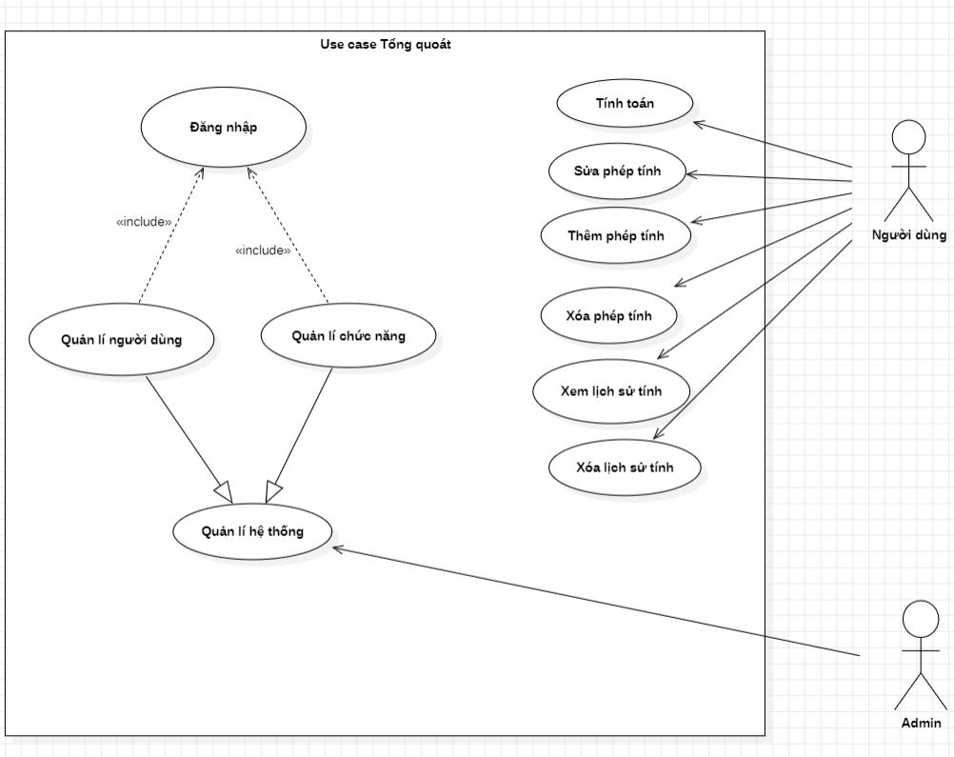

Hình 2.1.Biểu đồ usecase tổng quát

### **Xây dựng biểu đồ usecase phân rã**

#### **Biểu đồ usecase phân rã Đăng nhập:**

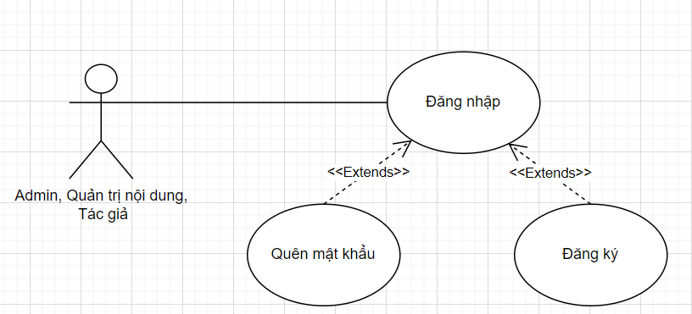

Hình 2.2. Biểu đồ usecase phân rã Đăng nhập

|  |  |
| --- | --- |
| **Usecase** | * Đăng nhập hệ thống |
| **Actor** | * Admin, Quản trị nội dung, Tác giả |
| **Mô tả** | * Use case này cho phép người dùng đăng nhập vào hệ thống bằng cách nhập tên tài khoản và mật khẩu. |
| **Điều kiện đầu vào** | * Hệ thống ở trạng thái đăng nhập và có màn hình đăng nhập được hiển thị. * Người dùng hoặc quản trị viên phải có tài khoản hợp lệ trong hệ thống. |
| **Điều kiện hậu nghiệm** | * Nếu thông tin đăng nhập hợp lệ, người dùng sẽ được chuyển đến trang chính của hệ thống với quyền truy cập tương ứng. * Nếu thông tin đăng nhập không hợp lệ, hệ thống sẽ hiển thị thông báo lỗi và yêu cầu người dùng nhập lại thông tin. |
| **Luồng sự kiện chính** | 1. **Bắt đầu**: Use case bắt đầu khi người dùng mở trang đăng nhập hệ thống hiển thị form đăng nhập. 2. Người dùng nhập tài khoản và mật khẩu vào form đăng nhập. 3. Người dùng nhấn nút "Đăng nhập". 4. Hệ thống kiểm tra tính hợp lệ của thông tin đăng nhập (tên tài khoản và mật khẩu). 5. Hệ thống xác nhận thông tin đăng nhập với cơ sở dữ liệu. 6. Nếu thông tin đăng nhập hợp lệ:  * Hệ thống xác định quyền truy cập của người dùng. * Hệ thống điều hướng người dùng đến trang chính với quyền truy cập tương ứng.  1. **Kết thúc**: Use case kết thúc khi người dùng được đăng nhập thành công và điều hướng đến trang chính. |
| **Luồng sự kiện phụ** | **Luồng sự kiện phụ 1: Actor nhập thiếu thông tin đăng nhập**   * Hệ thống sẽ thông báo lỗi (bạn chưa nhập đủ thông tin đăng nhập ) và quay lại bước 2   **Luồng sự kiện phụ 2: Actor nhập sai thông tin đăng nhập**   1. Nếu tài khoản không tồn tại hoặ **Điểm mở rộng** c mật khẩu sai:  * Hệ thống hiển thị thông báo lỗi "Tên tài khoản hoặc mật khẩu không đúng".   Use case quay lại bước 2 của luồng chính |
| **Điểm mở rộng** | **Mở rộng 1: Người dùng có thể đăng ký tài khoản khi chưa có tài khoản đăng nhập**   * Người dùng chọn yêu cầu đăng ký * Hệ thống hiển thị form đăng ký * Người dùng nhập đầy đủ thông tin vào form đăng ký và ấn nút “đăng ký”   **Mở rộng 2: Người dùng có thể ấn quên mật khẩu và yêu cầu tạo lại mật khẩu mới**   * Người dùng ấn vào mục quên mật khẩu * Hệ thống hiển thị form điền thông tin và mục điền mật khẩu mới   Người dùng nhập đầy đủ thông tin |
| **Điều kiện đầu ra** | **1. Đăng nhập thành công:**   * **Hành động hệ thống**: * Chuyển hướng người dùng đến trang chính   **2. Đăng nhập thất bại (Tên đăng nhập hoặc mật khẩu sai):**   * **Thông điệp**: "Tên tài khoản hoặc mật khẩu không đúng." * **Hành động hệ thống**: * Hiển thị thông báo lỗi trên trang đăng nhập.   Cho phép người dùng nhập lại thông tin đăng nhập. |

#### **Biểu đồ usecase phân rã Xem lịch sử tính:**

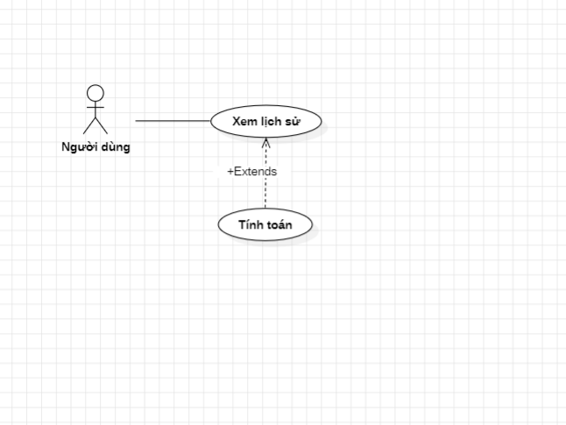

Hình 2.3. Biểu đồ phân rã usecase Xem lịch sử

|  |  |
| --- | --- |
| **Usecase** | * Xem lịch sử tính |
| **Actor** | * Người dùng |
| **Mô tả** | * Use case này cho phép người đọc truy cập và xem lịch sử các phép tính đã tính trên hệ thống |
| **Điều kiện đầu vào** | * Ca sử dụng bắt đầu khi người dùng bắt đầu truy cập vào ứng dụng * Hệ thống phải có sẵn các chức năng * Người dùng cần thiết bị kết nối internet để truy cập ứng dụng |
| **Điều kiện hậu nghiệm** | * Người dung có thể xem lại được lịch sử các phép tính mà mình đã tính toán * Hệ thống cập nhật lịch sử tính toán của người dùng |
| **Luồng sự kiện chính** | 1. **Bắt đầu**: Use case bắt đầu khi người dùng mở ứng dụng 2. Hệ thống hiển thị các chức năng chính của ứng dụng. 3. Người dùng chọn một số chức năng để tính toán. 4. **Kết thúc**: Use case kết thúc khi người dùng đã tính toán xong |
| **Luồng sự kiện phụ** | **Luồng sự kiện phụ 2: Người dùng xem lại lịch sử tính**   1. Người dùng chọn chức năng xem lịch sử để hiển thị lịch sử tính 2. Hệ thống hiển thị danh sách lịch sử các phép tính |
| **Điều kiện đầu ra** | 1. **Điều kiện đầu ra thành công**:  * Người dùng xem được lịch sử tính  1. **Điều kiện đầu ra không thành công**:  * Nếu hệ thống gặp lỗi khi cho người dùng xem lịch sử tính: * **Thông điệp**: "Có lỗi xảy ra khi tải lịch sử.Vui lòng thử lại sau." * **Hành động hệ thống**: Hiển thị thông báo lỗi và cho phép người dùng thử lại. |

#### **Biểu đồ usecase phân rã Quản lý phép tính:**

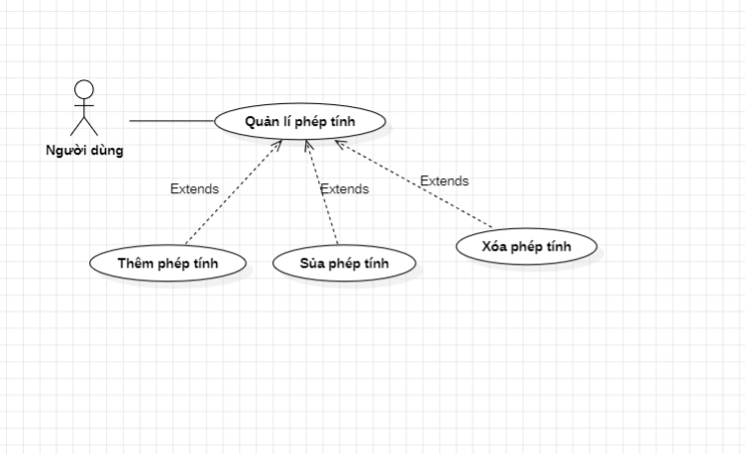

Hình 2.3. Biểu đồ phân rã usecase Quản lý phép tính

* Đặc tả use case Quản lý phép tính:

|  |  |
| --- | --- |
| **Usecase** | * Quản lý phép tính |
| **Actor** | * Người dùng |
| **Mô tả** | * Use case này cho phép người dùng quản lý phép tính * Người dùng có thể thêm xóa sủa phép tính |
| **Điều kiện đầu vào** | * Người dùng phải đăng nhập vào ứng dụng và có quyền truy cập để quản lí phép tính |
| **Điều kiện hậu nghiệm** | * Các phép tín phải được thêm vào lịch sử tính |
| **Luồng sự kiện chính** | 1. Bắt đầu: Use case bắt đầu khi Người dùng mở trang ứng dụng. 2. Hệ thống hiển thị danh sách các chức năng hệ thống hiện có. 3. Người dùng chọn thao tác muốn thực hiện:  * Thêm phép tính * Sửa phép tính * Xóa phép tính * Thêm phép tính mới:  1. Người dùng chọn “Thêm phép tính” 2. Hệ thống hiển phép tính mới  * Chỉnh sửa phép tính hiện có:  1. Người dùng chọn phép tính cần sửa. 2. Hệ thống hiển thị nút sửa. 3. Hệ thống tiến hành sủa phép tính  * Xóa phép tính:  1. Người dùng chọn phép tính cần xóa. 2. Hệ thống hiển thị nút xóa. 3. Hệ thống xóa phép tính khỏi ứng dụng. 4. Kết thúc: Use case kết thúc khi Actor hoàn thành thao tác quản lý phép tính. |
| **Điều kiện đầu ra** | 1. **Điều kiện đầu ra thành công**:  * Thêm phép tính: Phép tính mới được lưu lịch sử * Chỉnh sửa phép tính: Phép tính được cập nhật với thông tin mới và hiển thị trên ứng dụng. * Xóa bài đăng: Bài đăng được xóa khỏi cơ sở dữ liệu và không còn hiển thị trên lịch sử |

#### **Biểu đồ usecase phân rã Quản lý người dùng:**

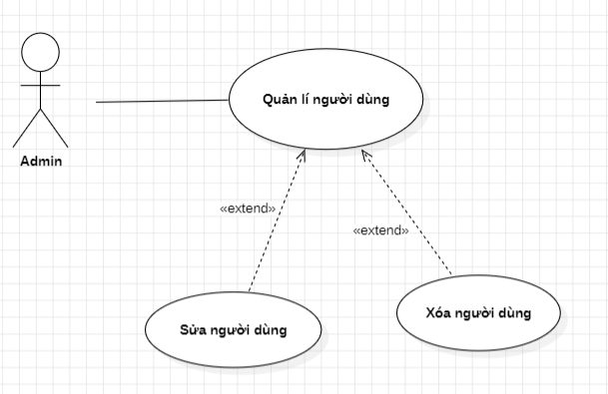

Hình 2.4. Biểu đồ phân rã usecase Quản lý người dùng

* Đặc tả use case Quản lý người dùng:

|  |  |
| --- | --- |
| **Usecase** | * Quản lý người dùng |
| **Actor** | * Admin |
| **Mô tả** | * Use case này cho phép actor quản lý người dùng trên hệ thống ứng dụng. Các thao tác bao gồm xem và tìm kiếm người dùng, thêm người dùng, chỉnh sửa người dùng hiện có và xóa người dùng không cần thiết. |
| **Điều kiện đầu vào** | * Actor phải đăng nhập vào hệ thống và có quyền truy cập để quản lý người dùng. |
| **Điều kiện hậu nghiệm** | * Người dùng mới được thêm vào hệ thống. * người dùng hiện có được cập nhật với thông tin mới. * Người dùng không cần thiết được xóa khỏi hệ thống. |
| **Luồng sự kiện chính** | 1. **Bắt đầu**: Use case bắt đầu khi Actor mở trang quản lý người dùng. 2. Hệ thống hiển thị danh sách các người dùng hiện có. 3. Actor chọn thao tác muốn thực hiện:  * Chỉnh sửa người dùng hiện có * Xóa người dùng * **Chỉnh sửa người dùng hiện có**:  1. Actor chọn người dùng cần chỉnh sửa. 2. Hệ thống hiển thị thông tin chi tiết của người dùng. 3. Actor cập nhật thông tin cần thiết. 4. Actor nhấn "Lưu". 5. Hệ thống kiểm tra tính hợp lệ của thông tin và cập nhật người dùng trong cơ sở dữ liệu.  * **Xóa người dùng**:  1. Actor chọn người dùng cần xóa. 2. Hệ thống hiển thị thông báo xác nhận xóa. 3. Actor xác nhận xóa người dùng. 4. Hệ thống xóa người dùng khỏi cơ sở dữ liệu. 5. **Kết thúc**: Use case kết thúc Actor hoàn thành thao tác quản lý người dùng. |
| **Luồng sự kiện phụ** | **Luồng sự kiện phụ 1: Thông tin người dùng không hợp lệ khi thêm hoặc chỉnh sửa**   1. Hệ thống hiển thị thông báo lỗi tương ứng với trường thông tin có dữ liệu không hợp lệ |
| **Điều kiện đầu ra** | 1. **Điều kiện đầu ra thành công**:  * **Chỉnh sửa người dùng**: người dùng được cập nhật với thông tin mới và hiển thị trên ứng dụng. * **Xóa người dùng**: người dùng được xóa khỏi cơ sở dữ liệu và không còn hiển thị trên ứng dụng.  1. **Điều kiện đầu ra không thành công**:  * **Thông tin người dùng không hợp lệ**: Hệ thống hiển thị thông báo lỗi và yêu cầu tác nhân nhập lại thông tin. * **Lỗi hệ thống khi thêm, chỉnh sửa hoặc xóa thể loại**: * **Hành động hệ thống**: Hiển thị thông báo lỗi và không lưu thay đổi vào cơ sở dữ liệu. |

### **Xây dựng biểu đồ hoạt động**

#### **Biểu đồ hoạt động chức năng đăng nhập**

* **Đặc tả biểu đồ hoạt động chức năng Đăng nhập:**

**1. Tên biểu đồ hoạt động:** Đăng Nhập

**2. Mô tả chức năng:**

Chức năng đăng nhập cho phép tác nhân truy cập vào ứng dụng bằng cách xác thực thông tin tài khoản của họ.

**3. Các tác nhân liên quan:**

* Admin
* Hệ thống

**4. Các bước chi tiết:**

1. Người dùng mở trang đăng nhập: Hệ thống hiển thị form đăng nhập với các trường nhập liệu cho tài khoản và mật khẩu.
2. Người dùng nhập tên đăng nhập và mật khẩu: Người dùng điền thông tin vào các trường tài khoản và mật khẩu.
3. Người dùng nhấn nút "Đăng nhập**":** Hệ thống nhận thông tin đăng nhập từ người dùng.
4. Hệ thống kiểm tra thông tin đăng nhập:

* Hệ thống kiểm tra tính hợp lệ của thông tin.
* Nếu thông tin hợp lệ, hệ thống xác thực thông tin đăng nhập với cơ sở dữ liệu.
* Nếu thông tin không hợp lệ, hệ thống hiển thị thông báo lỗi và yêu cầu người dùng nhập lại thông tin.

1. Thông tin hợp lệ:

* Hệ thống lưu thông tin đăng nhập.
* Hệ thống tạo token xác thực cho người dùng.
* Điều hướng vào trang quản lý hệ thống

1. Thông tin không hợp lệ:

Hệ thống hiển thị thông báo lỗi và yêu cầu người dùng nhập lại thông tin

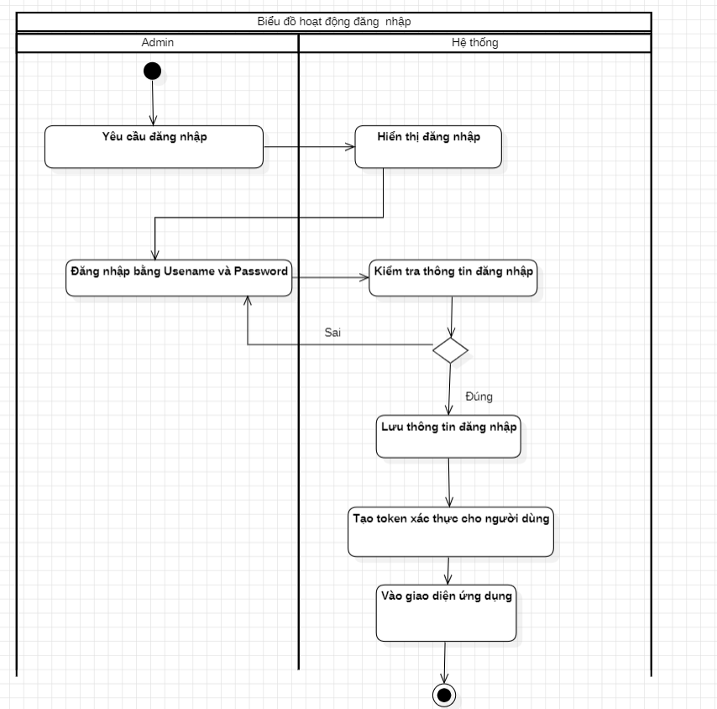

Hình 2.5. Biểu đồ hoạt động chức năng đăng nhập

#### **Biểu đồ hoạt động chức năng đăng ký**

* **Đặc tả biểu đồ hoạt động chức năng Đăng ký:**

**1. Tên biểu đồ hoạt động:** Đăng ký

**2. Mô tả chức năng:**

Chức năng đăng ký cho phép tác nhân truy cập vào hệ thống quản lý tin tức điện tử đăng ký tài khoản để sử dụng hệ thống.

**3. Các tác nhân liên quan:**

* Admin, quản trị nội dung, tác giả
* Hệ thống

**4. Các bước chi tiết:**

1. Người dùng mở trang đăng ký: Hệ thống hiển thị form đăng ký.
2. Người dùng nhập điền vào form đăng ký: Người dùng điền thông tin vào các trường: Tên tài khoản, họ đệm, tên, email, mật khẩu, xác nhận mật khẩu.
3. Người dùng nhấn nút "Đăng ký": Hệ thống nhận thông tin đăng ký từ người dùng.
4. Hệ thống kiểm tra thông tin đăng ký:

* Hệ thống kiểm tra tính hợp lệ của thông tin.
* Nếu thông tin hợp lệ, hệ thống xác thực thông tin đăng ký và lưu vào cơ sở dữ liệu.
* Nếu thông tin không hợp lệ, hệ thống hiển thị thông báo lỗi và yêu cầu người dùng nhập lại thông tin.

1. Thông tin hợp lệ:

* Hệ thống lưu thông tin đăng ký.
* Hệ thống tạo token xác thực cho người dùng.
* Điều hướng vào trang đăng nhập hệ thống

1. Thông tin không hợp lệ:

* Hệ thống hiển thị thông báo lỗi và yêu cầu người dùng nhập lại thông tin.

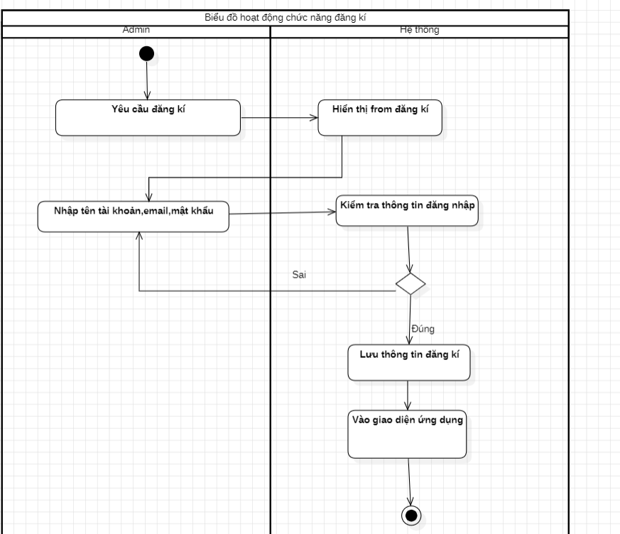

Hình 2.7. Biểu đồ hoạt động chức năng đăng ký

#### **Biểu đồ hoạt động chức năng tính toán**

* **Đặc tả biểu đồ hoạt động chức năng tính toán:**

**1. Tên biểu đồ hoạt động:** Tính toán

**2. Mô tả chức năng:**

Biểu đồ hoạt động cho chức năng tính toán chi tiết các bước và quyết định trong quá trình từ khi người dung bắt đầu đến khi hoàn tất việc thêm một phép tính mới.

**3. Các tác nhân liên quan:**

1. Người dùng
2. Hệ thống

**4. Các bước chi tiết:**

1. Người dùng mở ứng dụng
2. Hệ thống hiển thị giao diện tính toán
3. Người dùng nhập phép tính
4. Hệ thống tính toán kết quả
5. Lưu phép tính vào lịch sử tính:
6. Phép tính hợp lệ hệ thống tính toán kết quả

* Nếu có lỗi, hệ thống sẽ thông báo lỗi và yêu cầu người dùng nhập lại phép tính

1. Hiển thị thông báo kết quả:

* Hệ thống hiển thị kết quả

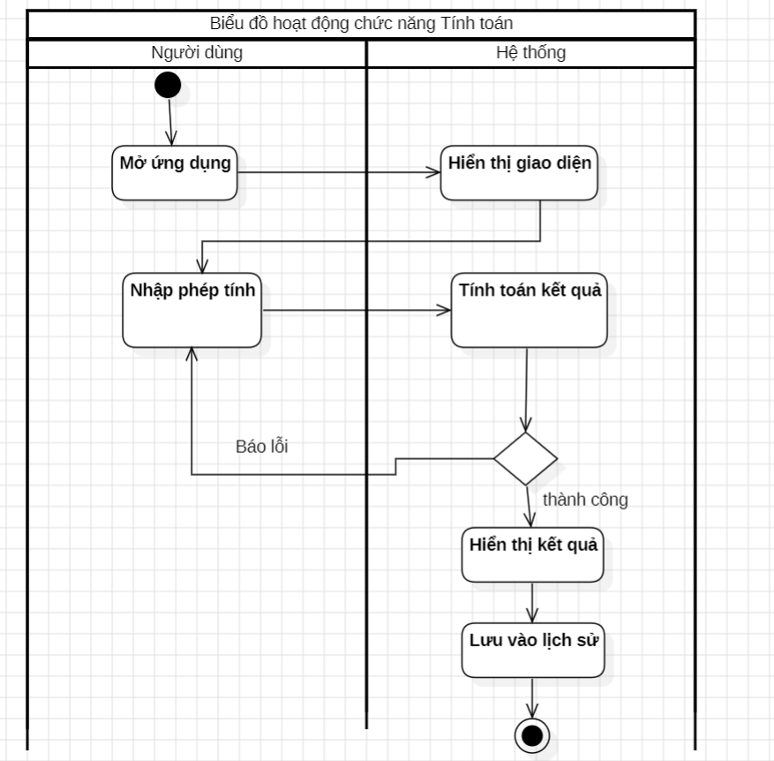

Hình 2.8. Biểu đồ hoạt động chức năng Tính toán

#### **Biểu đồ hoạt động chức năng sửa phép tính**

* **Đặc tả biểu đồ hoạt động chức năng Sửa phép tính**

**1. Tên biểu đồ hoạt động:** Sửa phép tính

**2. Mô tả chức năng:**

Biểu đồ hoạt động phép tính viết, Người dùng cần thực hiện để chỉnh sửa phép tính từ khi viết phép tínhcần sửa cho đến khi hoàn tất quá trình tính toán.

**3. Các tác nhân liên quan:**

1. Người dùng
2. Hệ thống

**4. Các bước chi tiết:**

1. Người dùng mở chức năng sửa phép tính:
2. Hệ thống sửa phép tính mà người dùng cần sửa
3. Người dùng nhập phép tính cần sửa

* Người dung sửa lại phép tính.

1. Kiểm tra tính hợp lệ của phép tính

* Hệ thống kiểm tra tính hợp lệ của các thông tin đã sửa:

1. **Xử lý kết quả kiểm tra**

* Nếu phép tính hợp lệ, hệ thống sẽ thực hiện tính toán.
* Nếu có lỗi, hệ thống sẽ thông báo lỗi và yêu cầu người dùng chỉnh sửa phép tính.

1. Lưu phép tính vào lịch sử tính

* Thông tin hợp lệ sẽ được lưu vào lịch sử tính

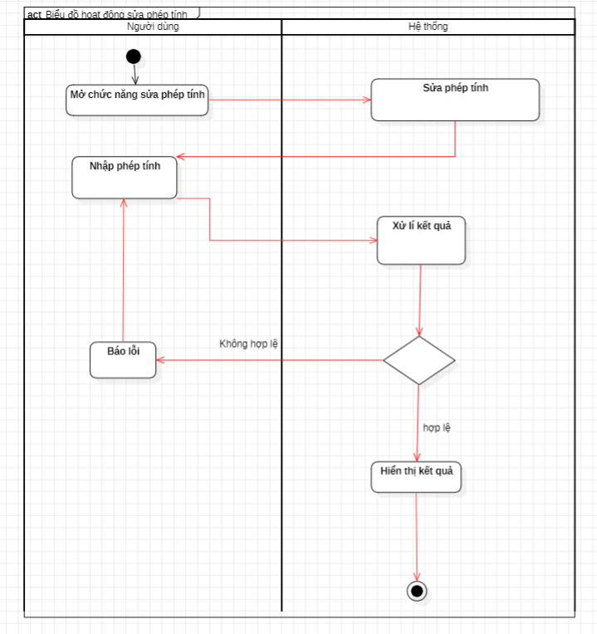

Hình 2.9. Biểu đồ hoạt động chức năng sửa phép tính

#### **2.2.5Biểu đồ hoạt động chức năng xóa phép tính**

* **Đặc tả biểu đồ hoạt động chức năng Xóa phép tính:**

**1. Tên biểu đồ hoạt động:** xóa phép tính

**2. Mô tả chức năng:**

Người dùng thực hiện việc xóa một phép tính từ danh sách phép tính hiện có trên màn hình tính.

**3. Các tác nhân liên quan:**

1. Người dùng
2. Hệ thống

**4. Các bước chi tiết:**

1. Người dùng chọn chức năng xóa phép tính
2. Hệ thống tiến hành xóa phép tính mà người dùng chọn

* Xóa thãoas h công hệ thống thực hiện xóa phép tính khỏi giao diện tính toán

1. Cập nhật giao diện tính toán

* Hệ thống hiển thị giao diện mói sau khi xóa phép tính thàng công

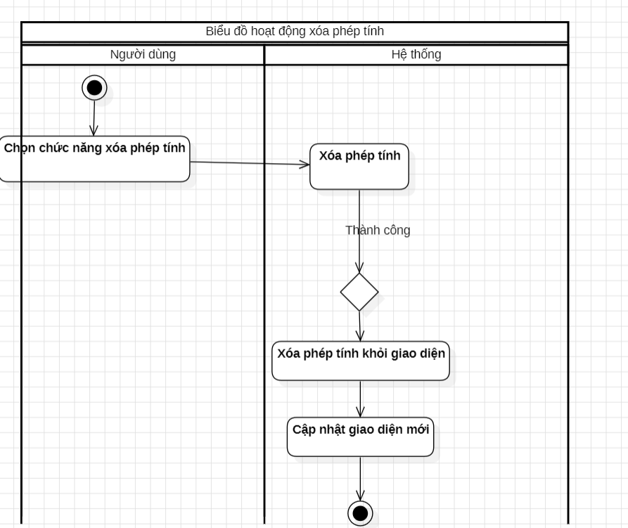

Hình 2.10. Biểu đồ hoạt động chức năng xóa phép tính

#### **Biểu đồ hoạt động chức năng xem lịch sử phép tính**

* **Đặc tả biểu đồ hoạt động chức năng Xem lịch sử phép tính:**

**1. Tên biểu đồ hoạt động:** Xem lịch sử phép tính

**2. Mô tả chức năng:**

Người dùng thực hiện việc xem lịch sử phép tính từ danh sách các phép tính hiện có trên hệ thống.

**3. Các tác nhân liên quan:**

1. Người dùng
2. Hệ thống

**4. Các bước chi tiết:**

1. Người dùng mở chức năng xem lịch sử phép tính
2. Hệ thống hiển thị lịch sử phép tính

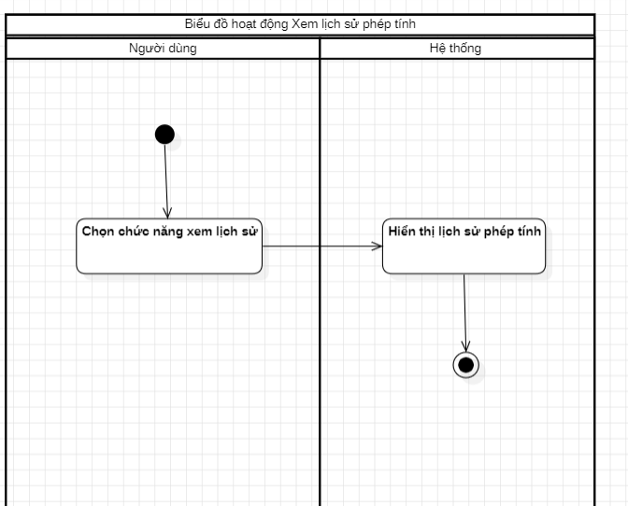

Hình 2.11. Biểu đồ hoạt động chức năng xem lịch sử phép tính

#### **Biểu đồ hoạt động chức năng xóa lịch sử phép tính**

* **Đặc tả biểu đồ hoạt động chức năng Xóa *lịch sử phép tính*:**

**1. Tên biểu đồ hoạt động:** Xóa lịch sử phép tính

**2. Mô tả chức năng:**

Người dùng thực hiện việc xóa lịch sử phép tính từ danh sách lịch sử hiện có trên hệ thống. Chức năng này bao gồm các bước xóa phép tính đến xác nhận xóa khỏi lịch sử hệ thống

**3. Các tác nhân liên quan:**

1. Người dùng
2. Hệ thống

**4. Các bước chi tiết:**

1. Người dùng mở chức năng xóa lịch sử phép tính
2. Hệ thống hiển thị lịch sử phép tính
3. Người dùng chọn xóa lịch sử phép tính
4. Hệ thống hiển thị xác nhận xóa:

* Hệ thống yêu cầu người dùng xác nhận lại hành động xóa để tránh những sai sót không mong muốn.
* Người dùng cần chọn "Xóa" hoặc "Không" xóa lich sử.

1. Người dùng xác nhận xóa
2. Hệ thống thực hiện hành động xóa phép tính

* Xóa thành công hệ thống thực hiện xóa khỏi cơ sở dữ liệu
* Xóa không thành công hệ thống hiện thị xóa không thành công.

1. Cập nhật giao diện người dùng

* Hệ thống làm mới lịch sử để phản ánh sự thay đổi sau khi lịch sử phép tính đã bị xóa.

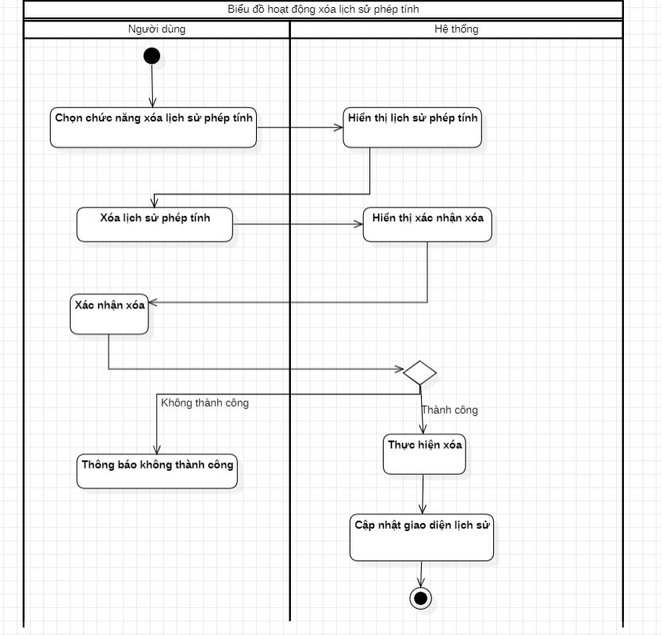

Hình 2.12 . Biểu đồ hoạt động chức năng xóa lịch sử phép tính

#### **Biểu đồ hoạt động chức năng sửa người dùng**

* **Đặc tả biểu đồ hoạt động chức năng Sửa người dùng:**

**1. Tên biểu đồ hoạt động:** Sửa người dùng

**2. Mô tả chức năng:**

Biểu đồ hoạt động sửa thể loại hướng dẫn từng bước mà Admin cần thực hiện để chỉnh sửa thông tin người dùng, từ khi chọn người dùng cần sửa cho đến khi hoàn tất quá trình cập nhật.

**3. Các tác nhân liên quan:**

1. Admin
2. Hệ thống

**4. Các bước chi tiết:**

1. Admin mở trang quản lý người dùng
2. Hệ thống hiển thị trang quản lý người dùng
3. Admin tìm kiếm người dùng cần sửa
4. Hệ thống hiển thị giao diện sửa
5. Admin nhập thông tin muốn sửa

* Admin cập nhật các thông tin như :
* Tên người dùng
* Tên tài khoản
* Mật khẩu
* Xác nhận mật khẩu
* Email
* Số điện thoại

1. Admin click nút “Cập nhật” để gửi yêu cầu cập nhật người dùng.
2. Kiểm tra tính hợp lệ của dữ liệu

* Hệ thống kiểm tra tính hợp lệ của các thông tin đã chỉnh sửa:
* Đảm bảo các trường thông tin không được để trống.
* Độ dài nằm trong giới hạn cho phép.

1. **Xử lý kết quả kiểm tra:**

* Nếu thông tin hợp lệ, hệ thống sẽ thực hiện cập nhật cơ sở dữ liệu.
* Nếu có lỗi, hệ thống sẽ thông báo lỗi và yêu cầu Admin chỉnh sửa thông tin.

1. Lưu người dùng vào cơ sở dữ liệu:

* Thông tin hợp lệ sẽ được lưu vào cơ sở dữ liệu.

1. Hiển thị thông báo kết quả:

* Hệ thống thông báo cho admin sửa người dùng đã thành công.

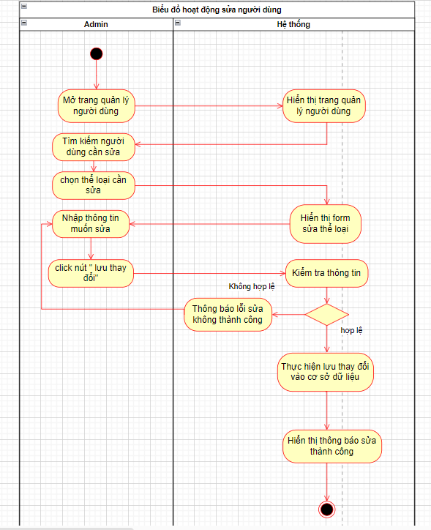

Hình 2.13. Biểu đồ hoạt động chức năng sửa người dùng

#### **Biểu đồ hoạt động chức năng xóa người dùng**

* **Đặc tả biểu đồ hoạt động chức năng Xóa người dùng:**

**1. Tên biểu đồ hoạt động:** Xóa người dùng

**2. Mô tả chức năng:**

Admin thực hiện việc xóa một người dùng từ danh sách các người dùng hiện có trên hệ thống. Chức năng này bao gồm các bước từ việc chọn người dùng, xác nhận xóa đến cập nhật cơ sở dữ liệu để loại bỏ thể loại.

**3. Các tác nhân liên quan:**

1. Admin
2. Hệ thống

**4. Các bước chi tiết:**

1. Admin mở trang quản lý người dùng
2. Hệ thống hiển thị trang quản lý người dùng
3. Admin tìm kiếm người dùng cần xóa
4. Hệ thống hiển thị xác nhận xóa:

* Hệ thống yêu cầu người dùng xác nhận lại hành động xóa để tránh những sai sót không mong muốn.
* Admin cần chọn "Xóa" hoặc "Không" xóa người dùng.

1. Admin xác nhận xóa
2. Hệ thống thực hiện hành động xóa người dùng

* Xóa thành công hệ thống thực hiện xóa khỏi cơ sở dữ liệu và thông báo xóa thành công.
* Xóa không thành công hệ thống hiện thị xóa không thành công.

1. Cập nhật giao diện người dùng:

* Hệ thống làm mới danh sách người dùng để phản ánh sự thay đổi sau khi người dùng đã bị xóa.

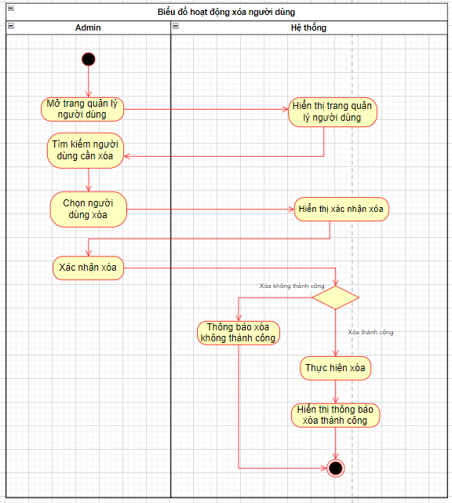

Hình 2.14. Biểu đồ hoạt động chức năng xóa người dùng

### **Xây dựng biểu đồ tuần tự**

#### **Biểu đồ tuần tự chức năng đăng nhập**

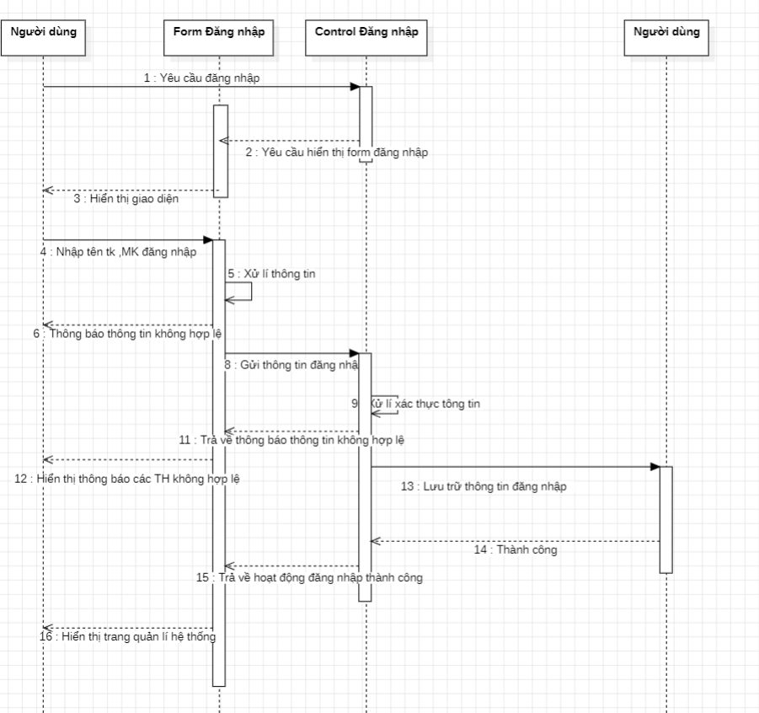

Hình 2.16. Biểu đồ tuần tự chức năng đăng nhập

#### **Biểu đồ tuần tự chức năng Tính toán**

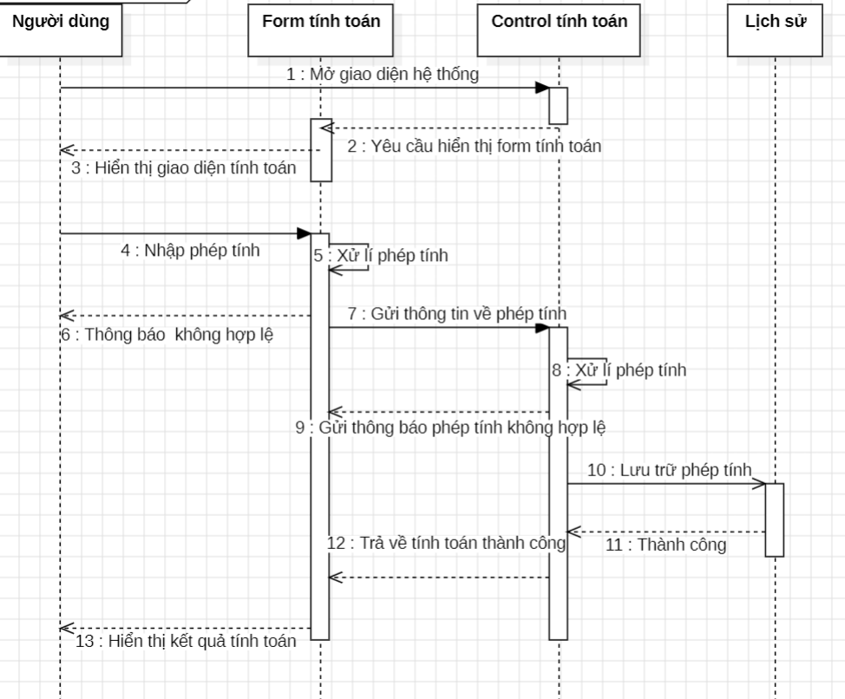

Hình 2.17. Biểu đồ tuần tự chức năng Tính toán

#### **2.3.2Biểu đồ tuần tự chức năng Xóa phép tính**

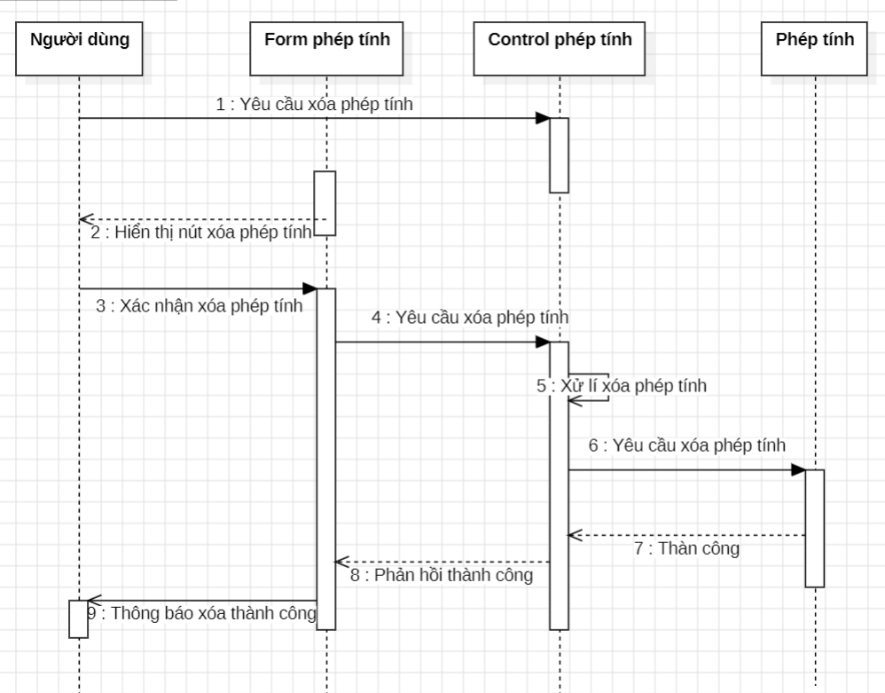

Hình 2.18. Biểu đồ tuần tự chức năng Xóa phép tính

#### **2.3.3Biểu đồ tuần tự chức năng Xóa lịch sử tính**

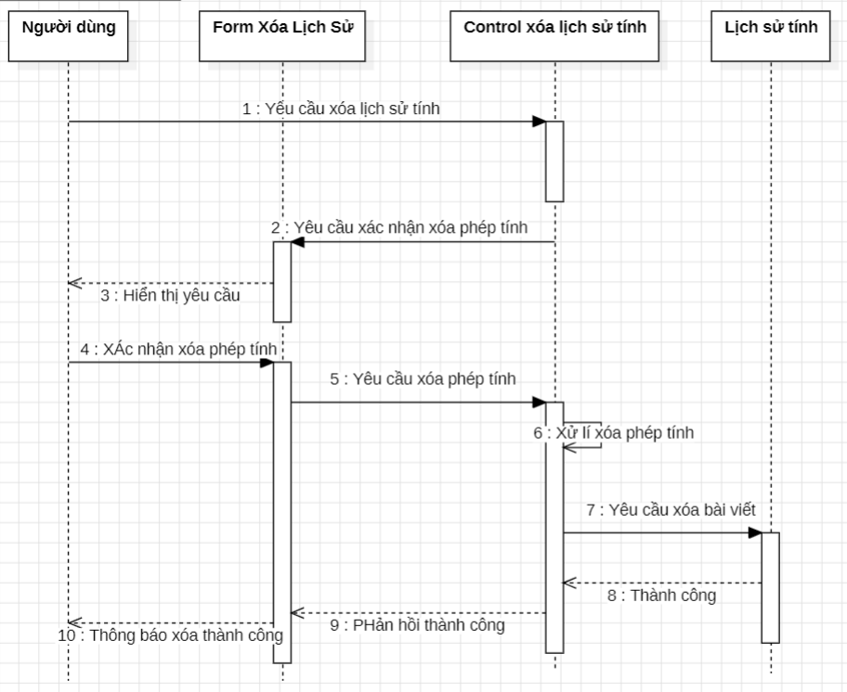

Hình 2.18. Biểu đồ tuần tự chức năng Xóa Lịch sử tính

### **Xây dựng biểu đồ lớp tổng quát**

Biểu đồ lớp (Class Diagram) là một phần quan trọng trong việc mô tả cấu trúc tĩnh của hệ thống. Nó thể hiện các lớp, các thuộc tính, phương thức, và mối quan hệ giữa chúng

* **Xác định các lớp chính:**
* Người dùng
* Thuộc tính: Tài khoản, mật khẩu, email, số điện thoại.
* Phương thức: Đăng nhập(),Tính toán(),Xem lịch sử(),Xóa lịch sử().
* Tính toán
* Thuộc tính: Sửa phép tính,Xóa phép tính.
* Phương thức:Hiển thị thông tin().
* Lịch sử:
* Thuộc tính: Xem lịch sử,Xóa lịch sử.
* Phương thức: Hiển thị lịch sử().
* Vẽ biểu đồ lớp

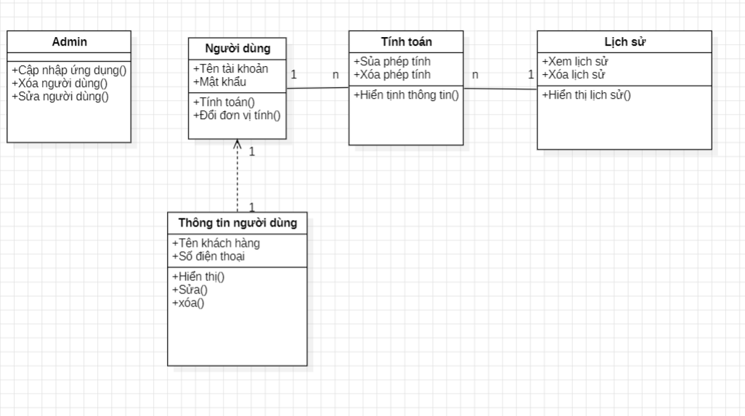

Hình 2.47 Biểu đồ lớp tổng quát

# **CHƯƠNG III: THIẾT KẾ HỆ THỐNG**

## **Thiết kế cơ sở dữ liệu**

### **Thiết kế biểu đồ ER**

Để xây dựng một biểu đồ ER (Entity-Relationship Diagram) cho hệ thống cơ sở dữ liệu, chúng ta cần tuân theo các bước cụ thể để xác định các thực thể (entities), mối quan hệ (relationships), thuộc tính (attributes), và các ràng buộc (constraints):

* Xác định thực thể (entities):
* Người dùng
* Tính toán
* Lịch sử
* Xác định các thuộc tính (attributes):
* Người dùng: id, taikhoan, matkhau, sodienthoai.
* Tính toán: id, xoapheptinh,suapheptinh.
* Lịch sử tính:id, xemlichsu,xoalichsu.
* Vẽ Biểu Đồ ER

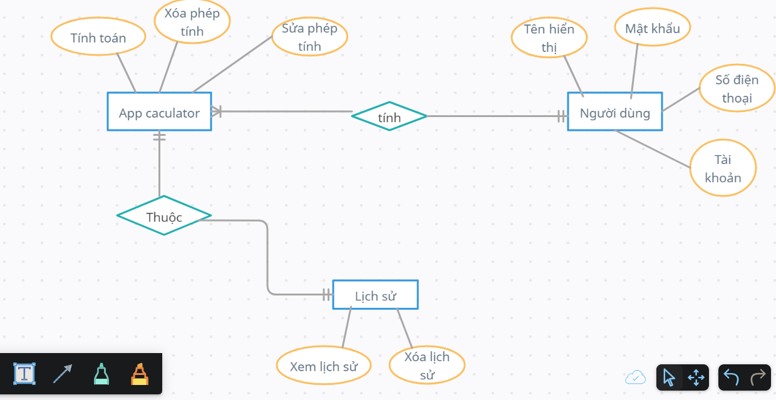

Hình 3.1 Bảng thiết kế biểu đồ ER

|  |
| --- |
| * **Biểu diễn các thực thể** |
| * **App caculator** (Tính toán, Xóa phép tính, Sửa phép tính) * **Người dùng** (Tài khoản, mật khẩu, tên hiển thị,số điện thoại * **Lịch sử** (Xem lịch sử , xóa lịch sử) |
| * **Biểu diễn các mối quan hệ** |
| * Từ mối quan hệ **Người dùng** có bảng **Tính toán** thể hiện quan hệ 1 người dùng có n tính và 1 tính có thể xét cho 1 người dùng (mối quan hệ 1-n) * **Quyền** (id, tên quyền, ghi chú) * Từ mối quan hệ **Thể loại** có bảng **Danh mục** thể hiện mối quan hệ 1 Danh mục có nhiều thể loại. 1 thể loại thuộc 1 danh mục ( mối quan hệ 1-n) * **Danh mục** ( id, tên danh mục) * Từ mối quan hệ giữa **Bài viết** và **Thể loại** tạo mối quan hệ trung gian thể hiện mối quan hệ 1 bài viết có thể thuộc nhiều thể loại, 1 thể loại có thể có nhiều bài viết (mối quan hệ n-n) * **App caculator – Lịch sử** (Tính toán) |
| * **Chuẩn hóa quan hệ** |
| **- 4 quan hệ**   * **App caculator**(Tính toán ,Xóa phép tính,Sửa phép tính) * **Người dùng** ( Tài khoản, mật khẩu, tên hiển thị,số điện thoại) * **Lịch s ử**(Xem lịch sử ,xóa lịch sử) * **App carculator (**Tính toán) * **Đều đã đạt chuẩn 3** |

### **Thiết kế cở sở dữ liệu mức vật lý**

Hình 3.2. Bảng cơ sở dữ liệu mức vật lý

### **Giao diện đăng nhập, đăng ký**

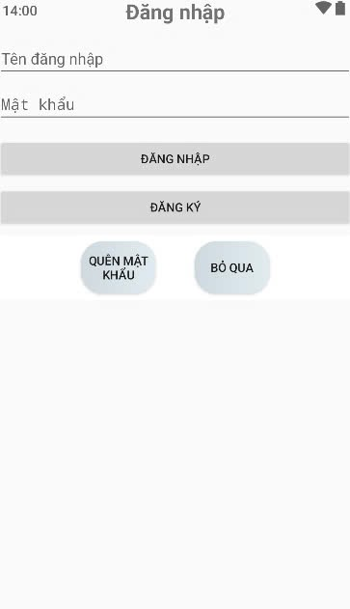

Hình 3.3 Giao diện Đăng nhập/Đăng kí

### **Giao diện Tính toán**

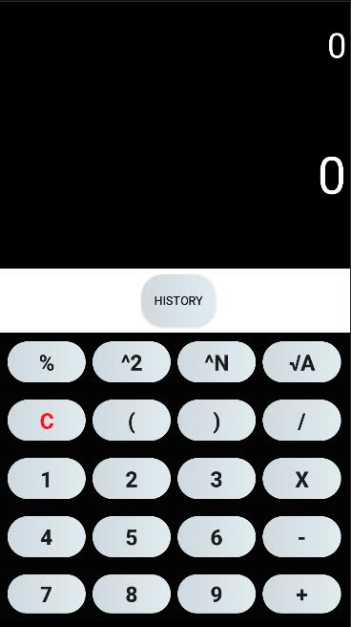

Hình 3.9 Giao diện Tính toán

### **Giao diện Xem và xóa lịch sử tính**

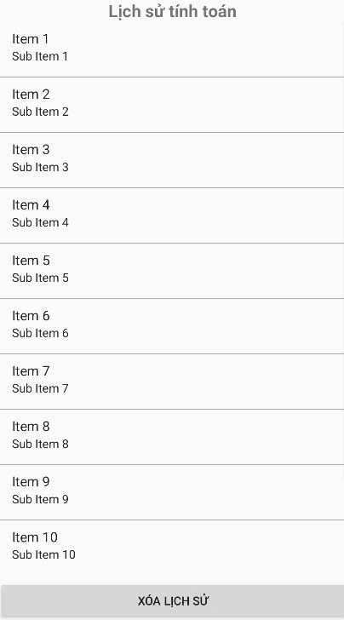

Hình 3.10 Giao diện xem và xóa lịch sử tính

### **Giao diện App**



Hình 3.11 Giao diện App

### **Giao diện Xóa và sửa phép tính**

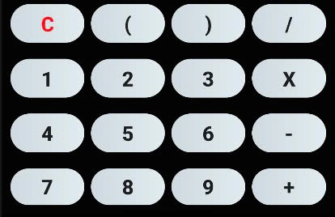

Hình 3.12 Giao diện Xóa và sửa phép tính